MODELADO DE LOS ARTEFACTOS DEL SOFTWARE

Karol Juliana Velasco

Cristian Fabian Tunaroza

3409609

Instructor Jose Edwin Gonzales

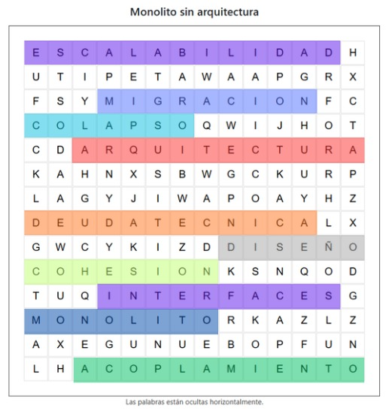

Glosario de Palabras

- MONOLITO: Sistema de software donde todos los componentes están unificados en un solo bloque ejecutable.
- ACOPLAMIENTO: Grado de dependencia que existe entre dos o más módulos de software. (Buscamos que sea bajo).
- COHESION: Grado de enfoque y especialización en el que un módulo realiza una sola tarea. (Buscamos que sea alta).
- ESCALABILIDAD: Capacidad del software para adaptarse al aumento de carga de usuarios sin perder rendimiento.
- COLAPSO: Falla total del sistema debido a la saturación de recursos por mal diseño estructural.
- MIGRACION: Proceso de mover o transformar el software hacia nuevas plataformas o arquitecturas (ej. de Monolito a Microservicios).
- DEUDA TECNICA: El costo futuro de elegir una solución rápida y mal diseñada en lugar de un enfoque arquitectónico correcto.
- DISEÑO: Proceso de planificación y estructuración de los componentes antes de escribir código.
- ARQUITECTURA: Patrones, estructuras y decisiones de alto nivel que dan forma a la solución informática.
- INTERFACES: Contratos lógicos que permiten a los componentes comunicarse de forma aislada.
Estudio de Caso: "El Martirio de ShopQuick"
Lectura de Análisis: ShopQuick nació como una aplicación web pequeña de comercio electrónico. Su único programador construyó todo en un solo archivo y base de datos (Monolito): el manejo de usuarios, el inventario, los pagos y el envío de correos estaban totalmente mezclados de tal manera que las variables de la pasarela de pagos afectaban la base de datos de productos (Alto Acoplamiento).
Al principio, con 50 usuarios, el sistema volaba. El negocio fue un éxito y en el "Black Friday" pasaron de 50 a 30,000 usuarios concurrentes. Cuando el módulo de pagos se saturó por la cola de peticiones, arrastró consigo al módulo de inventario y a la autenticación. Todo el sistema experimentó un colapso total. Intentaron separar las tareas en servidores diferentes, pero como el código carecía de cohesión y el diseño arquitectónico era nulo, cambiar una sola línea de código rompía tres funciones diferentes. ShopQuick perdió miles de dólares esa semana por culpa de su arquitectura.

Preguntas Orientadoras:
- A partir del caso ShopQuick, ¿por qué un código que inicialmente funciona bien puede convertirse en un fracaso rotundo para el negocio?

Respuesta: El hecho de que un software funcione bien bajo un flujo de usuarios mínimo no significa que vaya a dar el mismo desempeño a largo plazo bajo un flujo de usuarios mucho mayor como en este caso, pasó de 50 usuarios recurrentes a 30.000. En este punto las deficiencias del diseño (que prácticamente era nulo) del software se hicieron aun más evidentes hasta que eventualmente colapsó por su desorden e ineficiencia en pocas palabras.
Intentar corregir el código ya no era viable debido a que, al presentar una mezcla entre pasarela de pagos, envió de correos, bases de datos, manejo de usuarios e inventario, tocar una línea de código podía afectar diferentes funciones, afectando de forma negativa la plataforma, al intentar corregir un problema, se presentaron 3 nuevos.

- ¿Cómo definen en sus propias palabras la diferencia entre "tirar código" y "diseñar la estructura del software"?

Respuesta: "Tirar código" es una solución temporal e inclusive barata que puede resolver un problema puntual a corto plazo mientras que "diseñar la estructura del software" es algo mucho más pensado que requiere de análisis y planeación ya que es crear una estructura que se sostenga a largo plazo la cual pueda expandirse y/o actualizarse sin presentar mayor inconveniente y también de fácil mantenimiento.
Esta debe estar más pensada para un mayor flujo de usuarios sin que el software llegue a saturarse y en caso de presentar algún error, manipular el código no debe ser algo caótico.

Un ejemplo podría ser, tirar código es como una tienda de campaña, cumple su función a corto plazo, pero no es adecuada para ser un hogar en el cual quedarse por muchos años mientras que diseñar la estructura del software es como crear paso a paso los planos y el diseño de una casa, la cuál durará por muchos años, si presenta problemas, serán corregibles sin que toda la estructura peligre y puede expandirse e incluso albergar a muchas personas.
3. Si modificar una parte del código obliga a reescribir otras cinco secciones del sistema, ¿estamos ante un problema de acoplamiento o de cohesión? Justifiquen su respuesta.

Respuesta: Se trata principalmente de un problema de Alto Acoplamiento, originado por una Baja Cohesión:

Alto Acoplamiento (Causa directa del problema): Existe una excesiva dependencia entre componentes. Al compartir estado y variables, cambiar una sección genera un "efecto dominó" que rompe o fuerza cambios en el resto del sistema.

Baja Cohesión (Raíz estructural): Las responsabilidades no están separadas (todo está mezclado en un solo archivo), lo que facilitó la creación de estas dependencias cruzadas e indeseadas.

